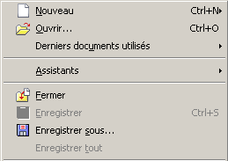
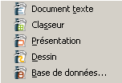
Présentation de l'environnement
raccourcis clavier
ouverture d'un sous-menu

Environnement du module traitement de texte
barre de titre
barre des menus
barre d'objets
barre de fonctions
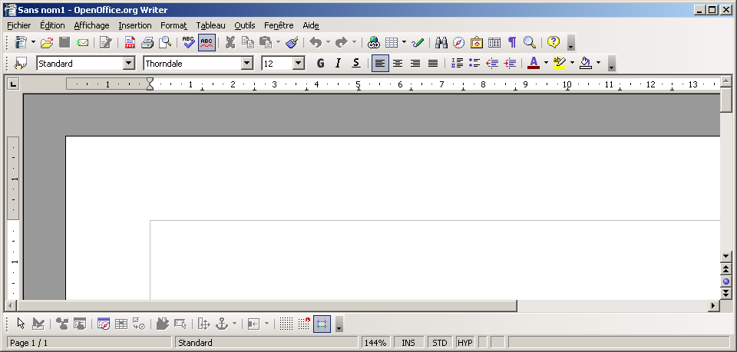
barre d'état
zone de travail

La barre de titre

case de réduction
agrandissement / restauration
icône du module

nom du fichier ouvert
fermeture
Les modules d'OpenOffice.org :
La barre des menus

Des éléments visuels aident dans la gestion des commandes,,,

commande inactive

barre d'état
1 2 3 4 5 6 7 8
1 – Page active / Nombre de pages du document
2 – Style de la page active
3 – Affichage et modification de l'échelle (zoom)
4 – INS: mode insertion | RFP: mode refrappe
5 – Mode de sélection actif
( STD: standard | EXT: extension | AJT: ajout)
6 – Mode hyperlien ( HYP: exécution | SEL: édition)
7 – Mode enregistrement (l'étoile indique que le document n'a pas été sauvegardé)
8 – Style actif (un double clic à cet endroit fait apparaître la fenêtre champs)

La barre de fonctions

1 2 3 4 5 6 7 8 9 10 11 12 13 14

15 16 17 18 19 20 21 22 23 24 25 26

1 – Créer un nouveau document (clic prolongé pour choisir le type)
2 – Ouvrir un fichier existant
3 – Enregistrer le document actif (mise à jour)
4 – Envoi document par email
5 – Édition du document actif (un clic pour passer à la visualisation)
6 – Exporter le document actif au format .pdf (adobe acrobat)
7 – Impression rapide du document actif
8 – Aperçu du document avant impression
9 – Vérification orthographique du document
10 – Active/désactive la vérification automatique
11 – Couper (une sélection ou un objet)
12 – Copier (une sélection ou un objet)
13 – Coller (une sélection ou un objet) | un clic prolongé permet le choix du type de collage
14 – Pinceau (applique le format)
15 – Annuler une action (clic prolongé pour choisir une des 20 dernières actions)
16 – Restaurer une action annulée (clic prolongé pour choisir une des 20 dernières actions)
17 – Création et édition d'hyperliens
18 – Insertion de tableaux
19 – Affiche les fonctions de dessin
20 – Rechercher & remplacer
21 – Active / désactive le navigateur (recensement des objets du document actif)
22 – Affiche la Gallery
23 – Affiche les sources de données
24 – Caractères non imprimables
25 – Zoom
26 – Aide d'OpenOffice.org

La barre d'objets

1 2 3 4

5 6 7 8 9 10 11 12 13 14 15 16 17 18

1 – Affichage du styliste  2 – Style  3 – Police de caractères  4 – Taille de la police  5 – Attribut gras  6 – Attribut italique  7 – Soulignage  8 – Alignement à gauche  9 – Alignement centré | 10 – Alignement à droite  11 – Justification  12 – (Des)active la numérotation  13 – (Des)active les puces  14 – Réduire le retrait  15 – Augmenter le retrait  16 – Couleur de police  17 – Couleur de la trame de fond 18 – Couleur de l'arrière-plan

Fonctions de dessin

1 2 3 4 5 6 7 8 9 10 11 12 13 14 15 16 17
1 – Sélection  2 – Ligne  3 – Rectangle  4 – Ellipse  5 – Ligne à main levée  6 – Texte  7 – Légende  8 – Formes de base  9 – Forme des Symboles | 10 – Flèches pleines  11 – Organigrammes  12 – Légendes  13 – Étoiles  14 – Points  15 – Galerie fontwork  16 – Insertion d'une image  17 – (Dés)activer l'extrusion

Quelques astuces


Sur certains boutons de commande, vous verrez apparaître une petite flèche verte ( ou ) qui symbolise qu'une barre ou une fenêtre apparaîtra lorsque vous maintiendrez le clic gauche enfoncé sur cette commande. Pensez-y...

Vous cherchez la mise en page?
 Allez au menu Format, puis choisissez l'option Page...

Le menu contextuel (clic droit):
Avant d'effectuer un clic droit sur un objet dans Open Office, pensez à le sélectionner préalablement avec le clic gauche... sinon vous n'obtiendrez pas les options attendues...

Pour personnaliser une barre d'outils, faites un clic droit dans une zone vide de celle-ci et choisissez Boutons visibles. Vous aurez alors la possibilité d'ajouter ou d'ôter des boutons au sein de cette barre...

Barres d'outils flottantes


Puces et numérotation

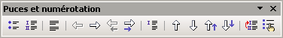
1 2 3 4 5 6 7 8 9 10 11 12 13 14

1 – (Dés)activer les puces 2 – (Dés)activer la numérotation 3 – Désactiver la numérotation 4 – Hausser d'un niveau 5 – Abaisser d'un niveau 6 - Hausser d'un niveau (sous-points inclus) 7 - Abaisser d'un niveau (sous-points inclus) 8 – Insérer une entrée sans numéro 9 – Déplacer vers le haut 10 – Déplacer vers le bas 11 - Déplacer vers le haut (sous-points inclus) 12 - Déplacer vers le bas (sous-points inclus) 13 – Reprendre la numérotation 14 – Puces et numérotation

Insérer

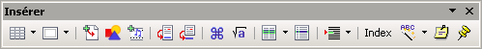
1 2 3 4 5 6 7 8 9 10 11 12 13 14 15 16

1 – Tableau 2 – Cadre 3 – Fichier 4 – Image 5 – Vidéo et son 6 – Insérer directement une note de bas de page 7 - Insérer directement une note de fin 8 – Caractères spéciaux 9 – Formule 10 – Section 11 – Entrée 12 – Champs 13 – Index 14 – Auto texte 15 – Note 16 – Repère de texte

Tableau

1 2 3 4 5 6 7 8 9 10 11 12 13 14 15 16 17 18 19

1 – Insérer un tableau 2 – Style de lignes 3 – Couleur de ligne du cadre 4 – Bordure 5 – Couleur d'arrière plan 6 – Fusionner les cellules 7 – Scinder la cellule 8 – Optimiser 9 – En haut 10 – Centrer 'verticalement) 11 – En bas 12 – Insérer une ligne 13 – Insérer une colonne 14 – Supprimer la ligne 15 – Supprimer la colonne 16 – Auto format 17 – Éditer le tableau - 18 – Trier 19 – Somme

Image

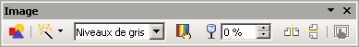
1 2 3 4 5 6 7 8

1 – Insérer une image à partir d'un fichier 2 – Filtres 3 – Mode graphique 4 – Couleur 5 – Transparence 6 – Refléter horizontalement
7 – Refléter verticalement 8 – Propriété du cadre

Insérer un objet

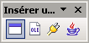
1 2 3 4

1 – Cadre flottant 2 – Objet OLE 3 – Plug-in 4 – Applet

Outils

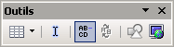
1 2 3 4 5 6
1 – Insérer 2 – (Dés)activer le curseur direct 3 – Coupure des mots 4 – Dictionnaire des synonymes 5 – Afficher/Masquer les images 6 – Mise en page Web

Barres d'outils formulaires

Conception de formulaire
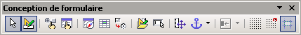
1 2 3 4 5 6 7 8 9 10 11 12 13 14 15

1 – Sélection 2 – (Dés)activer le mode conception 3 – Contrôle 4 - Formulaire 5 – Navigateur de formulaires 6 – Ajouter un champ 7 – Séquence d'activation 8 – Ouvrir en mode conception 9 - Focalisation automatique sur le contrôle 10 – Position et taille 11 – Changer d'ancrage 12 – Alignement 13 - Afficher la grille 14 – Aligner sur la grille 15 – Repères lors du déplacement

Contrôles de formulaire

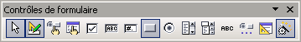
1 2 3 4 5 6 7 8 9 10 11 12 13 14 15

1 – Sélection 2 - (Dés)activer le mode conception 3 - Contrôle 4 - Formulaire 5 – Case à cocher 6 – Zone de texte 7 – Champ formaté 8 – Bouton 9 – Bouton radio 10 – Zone de liste 11 – Zone combinée 12 – Champ d'étiquette 13 – Autres contrôles 14 – Conception de formulaire 15 – Désactivation des assistants
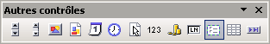

1 2 3 4 5 6 7 8 9 10 11 12 13
1 – Compteur 2 – Barre de défilement 3 - Bouton picto 4 - Contrôle picto 5 – Champ de date 6 – Champ horaire 7 – Sélection de fichier 8 – Champ numérique 9 – Champ monétaire 10 – Champ masqué 11 – Zone de groupe 12 – Contrôle de table 13 – Barre de navigation

BARRES D'OUTILS
Texte (Writer)

MEMENTO

Site officiel OpenOffice.org francophone:
http://fr.openoffice.org
Réalisation: Alain Weber Contact : alain.weber@gendarmerie.org
sur l'idée originale de Romain Bonnet
Veuillez consulter la licence PDL dans les propriétés

